Título del documento del TFG

Subtítulo, (si lo hubiere)

Trabajo Fin de Grado
Grado en Ciencias de la Actividad Física y el Deporte
Junio de 20XX

Autor:
XXXXXXXXXXXXXXXXX
00.000.000L

Tutor:
Prof. Dr. XXXXXXXXXXXXXXXXXXX

Facultad de Ciencias del Deporte
Universidad de Murcia

Plantilla de corrección del tribunal*

Presentación y formato
¿El documento se ajusta a la normativa exigida para la presentación del TFG?
¿Estructura el documento y maqueta todos los apartados necesarios a su estudio?
¿Cita correctamente las referencias utilizadas en el documento y al final del mismo?
¿Presenta las tablas e ilustraciones en formato APA?

Redacción y elaboración del documento
¿El documento tiene una estructura y extensión adecuada en sus partes?
¿Tiene un estilo de redacción adecuado a un documento científico?
¿Utiliza una bibliografía actualizada y relevante al tema de estudio?
¿Redacta las ideas de forma clara, adecuadas con el objetivo del estudio?
¿Formula los objetivos e hipótesis de forma adecuada, clara y precisa?

Contenido
¿Realiza una fundamentación adecuada y motivada del objeto de estudio?
¿La planificación del estudio y su propósito es adecuado?
¿La metodología es clara, adecuada y suficientemente explicada para replicarse?
¿Los resultados son expuestos claramente, apoyándose en tablas o ilustraciones?
¿Discute, compara y aporta opinión propia ante los resultados encontrados?
¿Llega a conclusiones propias que responden al/los objetivo/s del estudio?
¿Presenta un dominio/conocimiento adecuado en todas las fases de TFG?

NOTA: La comisión del TFG, realiza la siguiente propuesta y/o guía de criterios a evaluar por los miembros del tribunal que valoran el TFG. Recomendaciones que cada miembro del tribunal, si lo desea, puede tener en cuenta para una calificación más objetiva del contenido cuando lo corrija y evalúe, independientemente de otros que, a criterio del evaluador, pueda añadir o completar. Tras el esfuerzo realizado por elaborar un documento muestra y facilitar la labor de realización/maquetación del TFG, la comisión entiende que un trabajo que no cumpla mínimamente los criterios del apartado “presentación y formato”, debería ser evaluado negativamente por no cumplir la normativa de presentación del TFG.

Apellidos, Inicial/es del nombre del autor. (año). Título completo del Trabajo de Fin de Grado. Trabajo de Fin de Grado. Murcia: Universidad de Murcia.

RESUMEN

Al principio se debe incluir información sobre la fundamentación teórica del trabajo. A continuación, se debe indicar el propósito de estudio del trabajo. Tras esto, se debe hacer referencia al método empleado (muestra, diseño, procedimiento e instrumentos, y análisis de datos o estadística). Tras el método se debe incluir la información referida a los resultados encontrados más importantes. Por último, se debe indicar la discusión y las conclusiones más relevantes. Todo ello en una extensión entre 250 y 350 palabras, que ronda los ¾ de esta carilla.

Palabras claves: [Indicar aquí, separadas por comas, entre 3 y 5 descriptores del trabajo].

Apellidos, Inicial/es del nombre del autor. (año). Título completo del Trabajo de Fin de Grado (EN INGLÉS). Trabajo de Fin de Grado. Murcia: Universidad de Murcia.

ABSTRACT

El abstract en inglés presenta las mismas características que el resumen. Solamente cambia el idioma. Si bien, éste no tiene por qué ser una traducción literal del resumen presentado en castellano. Puede realizarse utilizando otras expresiones, quizás más adecuadas a la terminología y lenguaje anglosajón, que identifiquen todas las fases que debe llevar el abstract. Todo ello en una extensión entre 250 y 350 palabras, que ronda los ¾ de esta carilla.

Keywords: [Indicar aquí, separadas por comas, entre 3 y 5 descriptores del trabajo].

AGRADECIMIENTOS

Poner aquí los agradecimientos.
Se sugiere no escribir más de una página.

Índice del TFG

1. Introducción 3
2. Elaboración del documento 3
1.1. Título de segundo nivel 5
1.1.1. Primer subapartado de un bloque de contenidos 5
1.1.2. Segundo subapartado de un bloque de contenidos 5
1.2. Segundo título de segundo nivel 5
1.2.1. Niveles de concreción 6
1.2.2. Navegación en el documento 6
3. Elaboración de ilustraciones y tablas 8
3.1. Ilustraciones 8
3.2. Tablas 10
4. Generación del índice (automático) 11
5. Otros aspectos a tener en cuenta 13
6. Presentación del documento 14
7. Anexos 17
01.- Anexo I. Título del anexo 1. 17
02.- Anexo I. Título del anexo 2. 17
03.- Anexo I. Título del anexo 3. 17

1. Introducción
Estimado alumno del Trabajo Final de Grado (TFG), te presentamos el nuevo documento / plantilla, que servirá de guía para facilitarte la elaboración de tu TFG. El texto que contiene este documento te servirá de información y, además, podrás ver como es el resultado final de la edición de los diferentes aspectos que tiene que tener tu TFG. Si no dominas adecuadamente el editor de texto Microsoft Word (v.2016), podrás ver que con sencillos pasos y con algo de precaución, podrás elaborar el documento fácilmente, ya que se ha tratado, en la medida de lo posible, definir estilos, automatizar procedimientos, y explicar aspectos que facilitarán la labor de maquetación final. Por ello, debes de leer y conocer las instrucciones que te incluimos en el mismo.
Obviamente, si desde la Facultad de Ciencias del Deporte, hemos realizado un esfuerzo importante para elaborar este documento guía, entenderás que también exigiremos con mayor ímpetu que el documento final que el alumno elabore debe de cumplir con las normas indicadas para ser evaluado. En este sentido, te recomendamos que seas cuidadoso, no solo en el fondo, sino también en la forma, recuerda que debe ser un buen documento y también demostrarlo.

2. Elaboración del documento
En esta guía / plantilla prácticamente sólo tienes que escribir el contenido sobre lo que ya está elaborado, o borrar el texto y reescribir tus contenidos. Si necesitas más títulos de apartados, subapartados, tablas y figuras, puedes copiar y pegar alguno de los ya existentes y actualizar la información. Si, por el contrario, los creas, y quieres darles el mismo formato, tienes los estilos de edición, que han sido definidos para ello. Estos estilos predefinidos, no sólo modifican el aspecto del texto, sino que vinculan niveles de concreción, que se mostrarán en el índice de forma automática. Estos aspectos los trataremos en los siguientes puntos de este documento.
Ahora mismo estás leyendo texto plano o base, escrito bajo el estilo 00_Normal (Arial, 11 puntos, justificado y con sangría) y es el texto que se utiliza para la redacción de todos los apartados. Aunque se escriban varios párrafos, cada uno de ellos se justifica automáticamente y se incluye la sangría inicial. Por otro lado, también se respeta un espacio entre párrafos, por lo que no debes añadir una línea en blanco entre párrafos. Esta línea en blanco, por diseño es recomendable dejarla antes y después de las tablas e ilustraciones, dándole un poquito de “aire” a las mismas, tal y como podemos ver en las ilustraciones y tablas que hemos utilizado en este documento guía.
Es a través de los estilos como vamos a controlar prácticamente todos los formatos del texto. Este texto plano es denominado 00_Normal, mientras que para los grandes apartados del TFG (Introducción, Objetivos, Metodología, etc.) están bajo el estilo denominado 01_Título, y es el más importante del resto de estilos, tiene el aspecto que muestra el título de este apartado. Mientras que los siguientes subtítulos utilizan estilos denominados 02_Apartado y 03_Subapartado, disminuyendo paulatinamente la importancia de los apartados y subapartados, a medida que los organizan vinculándolos a diferentes niveles de concreción. Estos niveles están indicados en los nombres de los estilos, con los números que le preceden 00, 01, 02 y 03. Estos niveles son fundamentales para la organización del documento y se mostrarán en el índice de forma escalada y automática (lo veremos más adelante). Los estilos los puedes ver, al abrir el documento guía, en la barra de herramientas de Microsoft Word (v.2016), tal y como puedes ver (Ilustración 1), tras pulsar en la pestaña inicio.

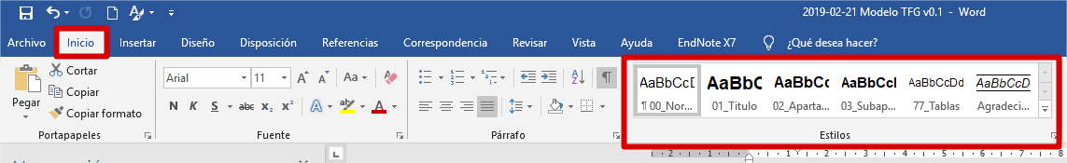
Ilustración 1. Puedes observar, entrando en la pestaña inicio, los estilos definidos para el documento

A continuación, se muestran a modo de ejemplo, en los siguientes párrafos los títulos de los diferentes estilos que se han realizado para los apartados y subapartados. De esta forma puedes observar su aspecto y entender mejor su estructura. Bajo cada título de apartado y subapartado se ha incluido información sobre cómo está confeccionado el mismo, puedes hacerlo manualmente e imitar el diseño, pero no quedarán vinculados y no funcionarán correctamente los links internos de Microsoft Word (v.2016) para generar índices, por lo que te recomendamos apliques los estilos que están creados para este documento.
Como hemos hecho mención anteriormente, los títulos principales de los apartados de un TFG (Introducción, Objetivos, Metodología, Resultados, Discusión, Conclusiones, Referencias, Anexos) están escritos bajo el estilo 01_Título, que tiene una configuración determinada (Arial, negrita, 14 puntos, justificado), y es un título de primer nivel (por eso se denomina 01). Dentro de este texto podemos incluir algún apartado para organizar la información, y quedaría tal y como ves el siguiente título.
  - 1.1. Título de segundo nivel
Este texto plano está escrito bajo un título con estilo 02_Apartado que tiene una configuración determinada (Arial, negrita, 12 puntos, justificado), y es un título de segundo nivel (por eso se denomina 02). Fíjate que automáticamente, a este apartado se le añade una sangría en su lado izquierdo. Dentro de este texto podemos incluir algún subapartado para organizar, todavía más, la información. Así podrás aplicar el estilo 03_Subapartado, de tercer nivel, tal y como ves en los siguientes subapartados.

1.1.1. Primer subapartado de un bloque de contenidos
Este texto plano está escrito bajo un título con estilo 03_Subapartado que tiene una configuración determinada (Arial, negrita, 11 puntos, justificado), y es un título de tercer nivel (por eso se denomina 03). Fíjate que automáticamente, a este apartado se le añade una sangría en su lado izquierdo. Cada uno los títulos, apartados y subapartados, han disminuido su tamaño de letra, y se han adecuado al nivel de concreción. Tres niveles de estructuración son más que suficientes para organizar la información, más pueden hacer una lectura más tediosa, pero si los necesitas, se pueden crear más, pero ya los tendrás que hacer y definir manualmente.

1.1.2. Segundo subapartado de un bloque de contenidos
Este texto plano también está escrito bajo un título con estilo 03_Subapartado que tiene una configuración determinada (Arial, negrita, 11 puntos, justificado), y es un título de tercer nivel (por eso se denomina 03). Fíjate que automáticamente, a este apartado se le añade una sangría en su lado izquierdo. Cada uno los títulos, apartados y subapartados, han disminuido su tamaño de letra, y se han adecuado al nivel de concreción. Tres niveles de estructuración son más que suficientes para organizar la información, más pueden hacer una lectura más tediosa, pero si los necesitas, se pueden crear más, pero ya los tendrás que hacer y definir manualmente.
Fíjate que se han incluido números en los títulos de cada apartado y subapartado, para que veas la estructura, organización y clasificación. Pero no es obligatorio incluirlos, puedes poner el texto directamente, sin necesidad de numerarlos.
  - 1.2. Segundo título de segundo nivel
Este texto plano está escrito bajo un título con estilo 02_Apartado que tiene una configuración determinada (Arial, negrita, 12 puntos, justificado), y es un título de segundo nivel (por eso se denomina 02). Fíjate en los números que hemos incluido en el título, para ver la organización del documento, con esos números puedes intuir los niveles de concreción de los contenidos que estés escribiendo. Recuerda que puedes utilizar tantos subapartados como consideres dentro de cada apartado. Trabajar asignando correctamente los estilos es fundamental para que el editor de texto Microsoft Word (v.2016) pueda vincularlos correctamente y generar la información solicitada de forma automática.

1.2.1. Niveles de concreción
Como hemos venido indicando, debes utilizar los estilos que a su vez tienen un nivel de concreción. Es decir, el más importante es el título principal (ej. Metodología), después apartados (ej. Muestra, Instrumentos, Procedimiento, etc.), y subapartados (ej. Instrumento 1, instrumento 2, etc.). Si utilizas los estilos adecuadamente después verás que, una vez finalizado el documento, el índice se crea automáticamente, incluyendo el nivel de cada título y el número de página del mismo en el documento. Si por algún casual, añades o eliminas información, títulos, apartados y/o subapartados, el índice se rehace automáticamente, volviendo a incluir el nuevo esquema y las nuevas páginas donde se encuentren los títulos, apartados y/o subapartados que has definido con los estilos (hasta los tres niveles). Trataremos el tema de generación del índice más específicamente en otro apartado.

1.2.2. Navegación en el documento
Para conocer la ubicación del documento, y desplazarte fácilmente entre los apartados del mismo, te recomendamos habilitar la navegación en el editor de texto Microsoft Word (v.2016). Para ello, si no lo has realizado ya, debes ir a la pestaña “vista”, y seleccionar “panel de navegación”. Puedes ver la siguiente imagen (Ilustración 2) donde se indican los puntos a seguir.

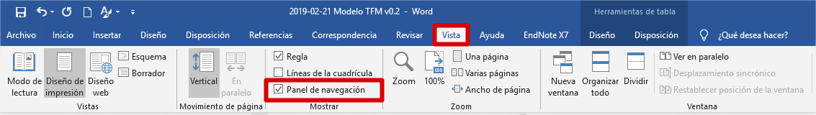
Ilustración 2. Captura de pantalla donde puedes observar, como habilitar el panel de navegación en el documento

Automáticamente verás en el lateral izquierdo una ventana, donde podrás ver los títulos de tu documento, los cuales has definido al aplicar los estilos, así como los niveles del mismo. Pinchando sobre cada uno de ellos, irás directamente al inicio de cada apartado, sin tener que estar desplazándote, arriba o abajo, con la rueda del ratón o el teclado.
Si no ves los títulos en el menú de navegación, selecciona títulos de las tres opciones que se muestran en su cabecera (Títulos – Páginas – Resultados). Los títulos que aparecen en el panel de navegación (a la izquierda del documento) se actualizan constantemente, de tal forma que, si corriges alguno de ellos, inmediatamente ves cómo queda. Los niveles de concreción de los que hemos hablado, también se aprecian en el grado de sangría que tiene cada uno de los estilos definidos (01_Título, no presenta sangría, 02_Apartado, presenta una sangría y 03_Subapartado, presenta una sangría mayor).

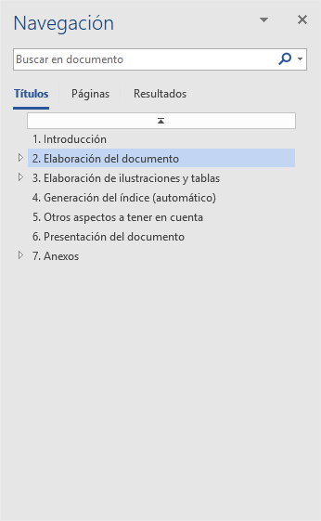 | 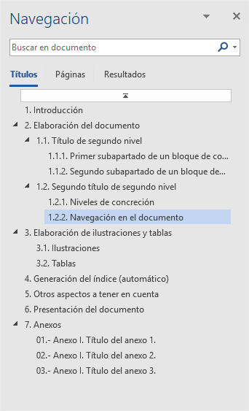
Ilustración 3. Captura del panel de navegación con los apartados ocultos (izquierda) y desplegados (derecha) donde se aprecia el nivel de concreción de los mismos

Puedes observar (Ilustración 3) una captura de pantalla con lo indicado hasta el momento y los apartados generados en este documento. Fíjate, además, que presentan una pestañita al inicio de cada título, si estos incluyen subapartados), por lo que podrás tenerlos desplegados de forma visual u ocultar los títulos de cada apartado y/o título principal. Esto es muy recomendable cuando existen multitud de subapartados en el documento y su índice es muy largo.

3. Elaboración de ilustraciones y tablas
En este apartado se comentarán los aspectos y se darán recomendaciones para la creación, elaboración y maquetación de todo tipo de ilustraciones y las tablas. Ambas, según la normativa APA (a la que se acoge el TFG del Grado en Ciencias de la Actividad Física y el Deporte), tienen un formato concreto que debe usarse en el TFG. Si bien, hay que decir que en un documento como el TFG no se debe abusar de ilustraciones y tablas, y hay que decidir cómo es la mejor forma de mostrar la información que se necesita y no repetir información que ya está incluida en el texto. Habitualmente se prefieren las tablas para el documento escrito y las ilustraciones para la presentación de la defensa oral. A pesar de ello, es el autor quien debe decidir el número y forma de cada una de ellas, con ánimo de presentar el documento lo más adecuado posible.
  - 3.1. Ilustraciones
Con ánimo de homo homogeneizar todo tipo de esquemas, gráficos, fotografías y/o figuras, que pueden incluirse en el presente documento, vamos a hacer referencia a todas ellas bajo el término ilustración. Como te habrás fijado, durante estas páginas se ha incluido alguna ilustración, que ayuda o aclara al texto que se está redactando. Todas las ilustraciones se deben referenciar después de la misma, es decir, debajo. Por ello, si también te has fijado, cada ilustración está encuadrada dentro de una tabla (que no tiene los bordes pintados), de tal forma que en la celda superior se incluye la ilustración y, en la celda inferior, se incluye la información referente a la ilustración.
Si se realiza un documento que tiene un gran número de ilustraciones, es adecuado realizar también un índice de ilustraciones, tras el índice general. Si únicamente se muestran tres o cuatro ilustraciones, este índice no es tan necesario. Si bien, al igual que se indicó para los estilos de texto (títulos, apartados y subapartados), éste también se puede generar automáticamente. Fíjate en cualquiera de las ilustraciones de este documento guía, si seleccionas el texto del título de cada ilustración, verás que el número aparece resaltado, porque está vinculado. Lo que quiere decir que, no debes borrarlo, ya que vinculará a la ilustración al igual que los títulos, de tal forma que aparezcan en el índice (de ilustraciones) con su número de página. Es recomendable pues, copiar el texto y pegarlo donde desees incluir la información de la nueva ilustración y modificar el texto, pero no el número. Seguramente, una vez realizada esta acción, veas el número incorrecto, aunque automáticamente se actualiza en su posición en el texto. Si quieres verlo inmediatamente, selecciónalo y pulsa F9. Automáticamente se refrescan los vínculos y verás su nuevo número de tu ilustración. Aunque no coincide totalmente este estilo con el de la normativa APA (que presenta la palabra figura en cursiva, en vez de ilustración en negrita) se ha adaptado esta forma para estandarizar el formato (con tablas) y, sobre todo, para que si se vincula con el índice de ilustraciones éste funcione adecuadamente de forma automática.
Como recomendación, a pesar de que inicialmente no se planifique hacer un gran número de ilustraciones, se recomienda que se creen respetando el vínculo propuesto ya que, si en un futuro se desease incluir el índice, siempre estará disponible la opción de creación automática. Indicar que, si se crea un título de ilustración, puede aplicarse estilo 77_Tablas, que es el mismo para ilustraciones y tablas (ver el siguiente apartado). Por otro lado, también se recomienda que las ilustraciones las realices incluyéndolas en una tabla (sin bordes), ya que así te garantizas de que el ancho de las mismas no excede del documento. Además, si quieres incluir dos partes (ver Ilustración 3) o más, puedes dividir la celda superior en varias e incluir ahí las diferentes partes de la ilustración, ajustando el tamaño individualmente de cada imagen.
Para un buen diseño y maquetación, hay que respetar los márgenes del documento (2,5 cm en todos sus márgenes) y su cuerpo para redactar el documento (16 cm), por lo que las ilustraciones deben ajustarse a un ancho de 16 cm, para que no excedan y queden centradas en el documento final. Así mismo, si se incluyen varias imágenes en el mismo nivel (ver Ilustración 3) éstas deben escalarse a un ancho de 15 cm, ya que los márgenes y bordes de la tabla ocupan un espacio, es decir dos imágenes de 7,5 cm. La modificación del tamaño puede hacerse clicando dos veces sobre la imagen e indicando su anchura en la barra de herramientas, tal y como muestra la siguiente ilustración.

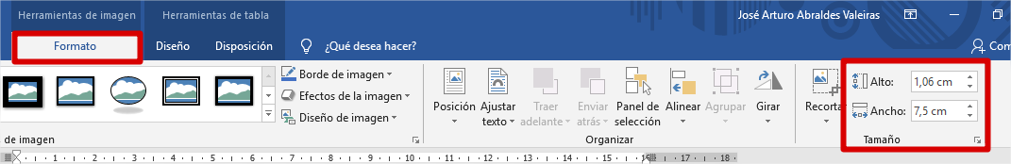
Ilustración 4. Captura de pantalla donde puedes observar, como habilitar el panel de navegación en el documento

En este documento / guía, debido a que habitualmente no se utilizan un número elevado de ilustraciones, no se ha realizado una plantilla de índice específico para las ilustraciones. De querer incluir éste en el documento se debería crear por el alumno que, si ha respetado los vínculos numéricos, se realizará de forma sencilla.
  - 3.2. Tablas
Al igual que se ha comentado para las ilustraciones, si se realiza un documento que tiene un gran número de tablas, es adecuado realizar también un índice de las mismas, tras el índice general. Si únicamente se muestran tres o cuatro tablas, este índice no es tan necesario. Si bien, al igual que se indicó para los estilos de texto (títulos, apartados y subapartados), éste también se puede generar automáticamente. Fíjate en cualquiera de las tablas de este documento guía (ejemplos a continuación), si seleccionas el texto del título de cada tabla, verás que el número aparece resaltado, porque está vinculado. Lo que quiere decir que, no debes borrarlo, ya que vinculará a la tabla al igual que los títulos, de tal forma que aparezcan en el índice (de tablas) con su número de página. Es recomendable pues, copiar el texto y pegarlo donde desees incluir la información de la nueva tabla y modificar el texto, pero no el número. Seguramente, una vez realizada esta acción, veas el número incorrecto, aunque automáticamente se actualiza en su posición en el texto. Si quieres verlo inmediatamente, selecciónalo y pulsa F9. Automáticamente se refrescarán los vínculos y verás su nuevo número de tu ilustración.
A diferencia de las ilustraciones la posición del título es anterior al contenido de la tabla, es decir, encima de ella. Además, si creas un título nuevo puedes aplicarle el estilo 77_Tablas y poner el título Tabla y su número y punto (.) en negrita [Esto no lo hace el estilo]. Aunque no coincide totalmente este estilo con el de la normativa APA (que presenta el título en dos líneas) se ha adaptado esta forma para estandarizar el formato (con tablas) y, sobre todo, para que si se vincula con el índice de tablas éste funcione adecuadamente de forma automática.

Tabla 1. Ejemplo de tabla para el documento guía de TFG

 | Título 1 | Título 2 | Título 3
Ítem A | XXX | XXX | XXX
Ítem B | XXX | XXX | XXX
Ítem C | XXX | XXX | XXX
Ítem D | XXX | XXX | XXX
Ítem E | XXX | XXX | XXX
NOTA: Explicación de abreviaturas u otros

A lo largo de este apartado se muestran ejemplos de tablas, ajustadas a los márgenes del documento. Sobre ellas, u otras, el autor puede editar y modificar las columnas y filas tal y como considere y necesite. El formato estandarizado de las tablas es de párrafo sencillo, con un tamaño de letra de 9 puntos, y todas las columnas de los títulos y grupos están centradas, mientras que los ítems están justificados a la derecha. Observa que las tablas sólo tienen indicadas dos líneas horizontales (bajo los títulos y el fin de tabla). No es necesario ninguna más.
El título de la tabla se encuentra encima, con un título que indica las características de la información de la tabla. Todas las aclaraciones de la misma (si las hubiere), deben realizarse tras el epígrafe nota. Ten en cuenta que, una tabla, debería por sí sola entenderse perfectamente, sin ayuda del texto, por lo que debe aclararse cualquier aspecto que dificulte su comprensión.

Tabla 2. Segundo ejemplo de tabla para el documento guía de TFG

 | Grupo 1 |  | Grupo 2
 | Título 1 | Título 2 | Título 1 | Título 2
Ítem A | XXX | XXX | XXX | XXX
Ítem B | XXX | XXX | XXX | XXX
Ítem C | XXX | XXX | XXX | XXX
Ítem D | XXX | XXX | XXX | XXX
Ítem E | XXX | XXX | XXX | XXX
NOTA: Explicación de abreviaturas u otros

En el caso de necesitar incluir mucha información en una tabla y que ésta resulte demasiado grande para el ancho del documento, podemos recurrir a dos “trucos”. El primero es disminuir el tamaño de la letra a 8 o 7 puntos como mucho. Menos de 7 puntos resulta difícil de leer la información. El segundo truco ante una tabla con mucha información, sería valorar la posibilidad de hacer una tabla de mayor tamaño, en un documento externo, en hoja apaisada, e incluirlo como anexo al TFG, referenciándolo en el documento donde debería incluirse. Siempre es preferible consultar el anexo y leer la información de la tabla con claridad que intentar leer una tabla con demasiada información y sin un espacio adecuado, dificultando la lectura entre filas y columnas. Recuerda, no sólo debes hacer un buen documento de contenido, sino que también parezca un excelente documento, y estos detalles marcan mucho la valoración de un trabajo.

4. Generación del índice (automático)
Una vez que tengamos redactado el texto en los diferentes bloques y apartados del documento, todos aquellos estilos que se hallan aplicado al documento podrán vincularse al índice. Así, no tendrá que volver a picarse el texto o copiar y pegar, con la posibilidad de caer en errores, sobre todo cuando se modifican y corrigen los títulos principales, y por tanto su paginación, que tendríamos que estar revisando cada vez que hacemos modificaciones. Fíjate como se ha diseñado el índice, donde los etilos de nivel 1 (01_Título), se escriben en negrita, sin sangría, mientras que los de menor nivel (02_Apartado y 03_Subapartado) no presentan negrita pero sí sangría, cada uno a distinto nivel. En función donde se encuentre ubicado el título a lo largo del documento se indicará su número de página en su derecha.

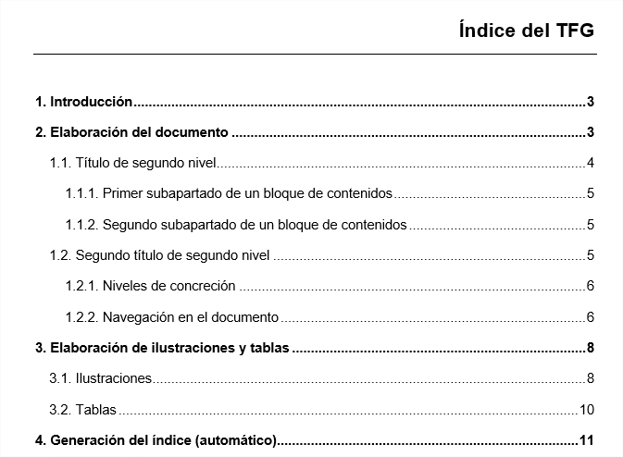
Ilustración 5. Captura de pantalla donde puedes observar, hasta el momento, como quedaría el índice en este documento

Puedes comprobarlo haciendo esta sencilla práctica. Escribe un título que ponga por ejemplo tu nombre, dale el estilo que desees (Título, Apartado o Subapartado). A continuación, escribe o copia y pega un texto plano (recomendable que, cuando copies y pegues desde otros documentos lo coloques con la opción de “pegar solo texto”, así cogerá el mismo formato que tenga el documento en el punto donde lo ubiques. Si quieres realiza algún otro título y aplícale un estilo diferente. Luego ve al índice de este documento, selecciona con el ratón todo el índice que esté generado y, con él seleccionado pulsa la tecla F9, si te aparece un cuadro de diálogo, indica “actualizar toda la tabla”. Verás inmediatamente como se actualiza y aparecen tus apartados con sus respectivas páginas, así mismo, dependiendo del tipo de estilo, verás que está sangrado a un diferente nivel.

5. Otros aspectos a tener en cuenta
Una vez tengas elaborado el documento, deberás indicar, seleccionando todo el documento, que todos los textos del mismo, sean texto planto, títulos, subtítulos, apartados y/u otros, deberán ser de color negro (o automático). Ten en cuenta esto, ya que, como habrás visto en las hojas iniciales de esta guía / plantilla, hay textos en rojo, para destacar que ahí debes de introducir ahí algún tipo de información, manteniendo el formato que está indicado (cursiva, negrita, etc.). Las únicas cosas que podrán estar en color serán los esquemas, gráficos, fotografías y/o figuras, que se han homogeneizado bajo el término de ilustraciones. Las ilustraciones pueden llevar color, y es recomendable para una mejor comprensión, pero cuando las diseñes, recuerda que al final del proceso deberás imprimir el documento y, si lo haces en blanco y negro (no es obligatorio imprimir en color, salvo la portada y contraportada), puede que las ilustraciones no se vean adecuadamente (en el fichero electrónico .pdf, seguramente se vea muy bien, pero en el papel impreso, se mezclen las escalas de grises y no sea muy legible). Por ello, has de pensar el tipo de color, relleno, gramaje o textura que uses en las líneas, barras, esquemas, etc., para que después no existan problemas de comprensión de las ilustraciones y el resultado sea óptimo.
Si no lo has hecho ya, revisa y modifica los encabezados del documento. Hay dos encabezados, en función de si la página es par o impar. Debes sustituir y actualizar los datos que aparezcan en ellos, así de fácil. Con respecto a los pies de página, estos están centrados, y no debes modificarlos.
Indicarte que el apartado de agradecimientos no es obligatorio, por lo que si quieres puedes eliminarlo, pero recuerda que es de bien nacido ser agradecido. Indicarte que en este apartado se utiliza el estilo denominado agradecimientos, y que el resto de información ya está incluida en el ejemplo. Tampoco son obligatorios los anexos, por lo que si no los utilizas debes de eliminar ese apartado, seleccionando desde el inicio de esa página hasta el inicio de la siguiente página y pulsa el botón “suprimir” o “delete” del teclado de tu ordenador.
Este documento guía está creado con varios saltos de sección, lo que permiten que unas páginas tengan un diseño u otro (como encabezados diferentes, paginación, etc.), romper o eliminar esos saltos de sección supondría romper la estructura del documento, por lo que debes tener cuidado para no eliminarlos. Puedes verlo activando el botón de marcas de párrafo y otros formatos ocultos, en la pestaña inicio de Microsoft Word (v.2016). No te preocupes pues, trabajando sobre los textos incluidos en el documento, sobrescribiendo por encima o eliminándolos y escribiendo nuevamente, no debería haber suponer problema alguno. En el caso de que, por cualquier despiste, estropees el documento y éste se desorganice, mira el lado positivo, siempre tendrás el documento original para comenzar de nuevo la maquetación, copiando y pegando los textos sobre la plantilla original (recuerda, pegar como “sólo texto”).

6. Presentación del documento
Una vez que hayas redactado el documento, con todos sus apartados, títulos, ilustraciones, plantillas solicitadas, etc. deberás, como hemos comentado anteriormente, generar un fichero .pdf para entregarlo. Si te fijas en este documento guía, la paginación del mismo existe sólo en el índice (con números romanos) y en el texto principal (con números arábigos). Es decir, los anexos no llevan numeración de página, al ser documentos que se adjuntan como información adicional. Estos documentos (cartas, consentimientos informados, esquemas, mapas, etc.) probablemente los hayas generado en otros ficheros, los cuales debes de pasar también a formato electrónico .pdf, ordenarlos conforme lo hayas indicado en tu documento (Anexo I, Anexo II, Anexo III, etc.), y posteriormente añadirlos al final del fichero .pdf generado tras redactar tu TFG. Así tendrás un único fichero para entregarlo, y proceder a su evaluación.

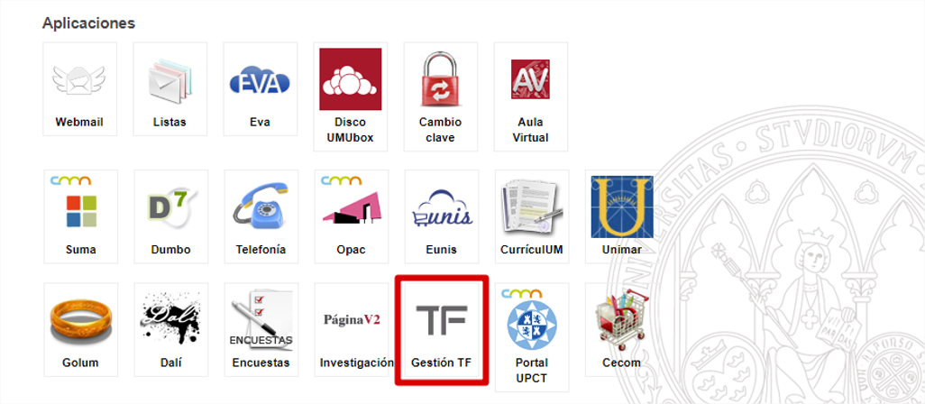
Ilustración 6. Aplicación de Gestión del TFG y TFM de la Universidad de Murcia, donde subir el documento final

Se cuidadoso con la fecha límite de presentación del documento final a través de la plataforma. Fíjate también en el peso (tamaño) del fichero final, pues puede jugarte una mala pasada si es muy grande. Además, también te recomendamos que no lo dejes para el último día y a última hora, seguramente hay más tráfico (documentos enviándose) y si sucede algún tipo de error, podrás quedarte sin presentarlo oficialmente y no se evaluará.
Una vez subido el fichero a la plataforma del TFG de la Universidad de Murcia, deberás imprimirlo y entregar tres copias para su evaluación, éstas deben ser encuadernadas en gusanillo y entregadas en secretaría en el plazo establecido. Este documento guía está pensado para imprimirse a doble cara, y debes hacerlo sobre folios A4, de color blanco, y con un gramaje mínimo de 80 gramos.

7. Anexos

  - 01.- Anexo I. Título del anexo 1.
  - 02.- Anexo I. Título del anexo 2.
  - 03.- Anexo I. Título del anexo 3.
[Los anexos no llevan paginación, por lo que puedes incluir aquí un índice de anexos, tal y como hemos ejemplificado, utilizando los estilos de 02_Apartado, y así te aparecerán en el índice. Si no los necesitas, borra toda esta información, incluido los puntos 01, 02 y 03, seleccionando desde el inicio de esa página hasta el inicio de la siguiente y pulsando el botón “suprimir” o “delete” del teclado de tu ordenador]

Permiso de divulgación del Trabajo Final de Grado

El alumno Nombre y apellidos, autor del trabajo final de Grado titulado “Incluir el título del TFG”, y tutorizado por el/los profesor/es Nombre y apellidos del tutor/es, a través del acto de presentación de este documento de forma oficial para su evaluación (registro en la plataforma de TFG), manifiesta que PERMITE – NO PERMITE (Elimínese la que no corresponda, y el contenido de este paréntesis) la divulgación de este trabajo, una vez sea evaluado, y siempre con el consentimiento de su/s tutor/es, por parte de la Facultad de Ciencias del Deporte, del Departamento de Actividad Física y Deporte y de la Universidad de Murcia, para que pueda ser consultado y referenciado por cualquier persona que así lo estime oportuno en un futuro.

Esta divulgación será realizada siempre que ambos, alumno y tutor/es del Trabajo Final de Grado, den su aprobación. Esta hoja supone el consentimiento por parte del alumno, mientras que el profesor, si así lo desea, lo hará constar en futuras reuniones, una vez finalizado el proceso de evaluación del mismo.

Nota: Este documento será obligatorio presentarlo como última hoja del documento final del TFG.

